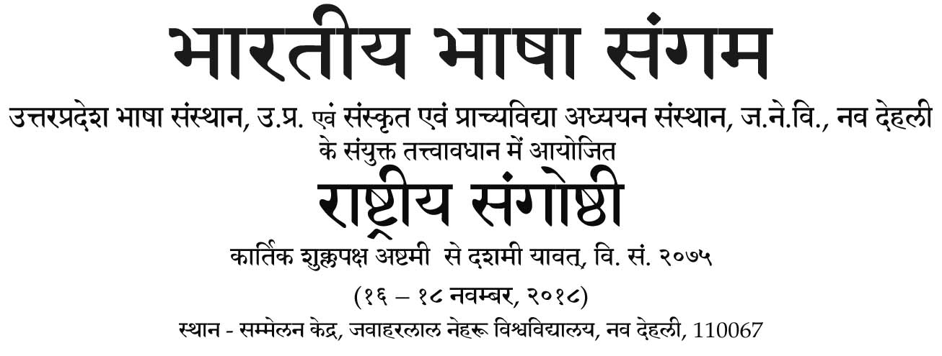

डॉ.रजनीश कुमार मिश्र डॉ.सन्तोष कुमार शुक्ल
संयोजक सह - संयोजक
_______________________________________________________________________________________________________________
पञ्जीकरण
नाम ____________________________________________________________
पद ____________________________________________________________
संस्थान/विश्वविद्यालय ____________________________________________________________
पता ____________________________________________________________
शोधप्रपत्र विषय ____________________________________________________________
ई-मेल ____________________________________________________________
मोबाईल नम्बर ____________________________________________________________
आगमन दिनाङ्क_____________________ प्रस्थानदिनाङ्क________________________
रेल (थर्ड ए.सी.) ____________________________________________________________
आवास व्यवस्था ____________________________________________________________
आवेदक हस्ताक्षर
नोट् –
शोधार्थी एवं प्रतिभागी शीघ्रातिशीघ्र अपना शोधसारांश प्रेषित करे। पञ्जीकरण शुल्क रू. ५००/- मात्र देय होगा।
___________________________________________________________________________________________________________
डॉ. रजनीश कुमार मिश्र - 9910066499, डॉ.सन्तोष कुमार शुक्ल –9810317119,अभिषेक कुमार उपाध्याय–8922942291,विवेक शुक्ल - 7376848722;
ई-मेल - bbhashasangam@gmail.com

